THÔNG TIN TRỌNG TÀI VIÊN
LÊ HỒNG HẠNH |  | 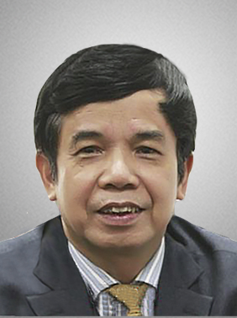
 | Năm sinh: 1953
 | Nghề nghiệp: Viện trưởng, Viện Pháp luật và Kinh tế ASEAN
 | Email: lhhanh@fpt.vn
 | Lĩnh vực hoạt động: Luật Thương mại quốc tế
 | Ngôn ngữ: Tiếng Anh, Tiếng Pháp, Tiếng Nga

Học vấn
1976 | Cử nhân Luật quốc tế, Trường Quan hệ Quốc tế Moskva
1986 | Tiến sĩ Luật học, Trường đại học Tổng hợp Quốc gia Moskva
1995 | Thạc sĩ Luật thương mại quốc tế, Đại học Harvard
Kinh nghiệm
1976 – 1977 | Chuyên viên, Uỷ ban pháp chế của Hội đồng Chính phủ (nay là Bộ Tư pháp)
1977 – 1979 | Giảng viên, Tổ trưởng bộ môn luật kinh tế, Trường Pháp lí Việt Nam
1979 – 1983 | Phó chủ nhiệm khoa, Khoa Luật kinh tế - Trường đại học pháp lí Hà Nội
1986 – 1987 | Chủ nhiệm khoa, Khoa Luật kinh tế - Trường đại học pháp lí Hà Nội
1987 – 1993 | Phó Hiệu trưởng, Trường đại học pháp lí Hà Nội
1993 – 1995 | Cộng tác viên khoa học, Chương trình Fullbright – Đại học Harvard
1995 – 2006 | Phó Hiệu trưởng, Trường đại học Luật Hà Nội
2006 – 2013 | Viện trưởng, Viện KHPL – Bộ Tư pháp
2012 – nay | Viện trưởng, Viện Pháp luật và kinh tế ASEAN
Chức vụ
1993 – nay | Trọng tài viên, Trung Tâm Trọng Tài Quốc tế Việt Nam bên cạnh Phòng Thương mại và Công nghiệp Việt Nam (VIAC)
2003 – nay | Chủ tịch Ủy ban thường trực về giải quyết tranh chấp lựa chọn (ADR), Hiệp hội Luật gia ASEAN (ASEAN Law Association)
2005 – nay | Tổng Biên tập, Tạp chí Pháp luật và Phát triển
 | Ủy viên thường vụ, BCH Trung ương Hội luật gia Việt Nam
Bằng cấp/chứng chỉ
1976 | Cử nhân Luật quốc tế, Trường Quan hệ Quốc tế Moskva
1986 | Tiến sĩ Luật học, Trường đại học Tổng hợp Quốc gia Moskva
1995 | Thạc sĩ Luật thương mại quốc tế, Đại học Harvard

